Dagsetning 06.02.2024
Innköllun á Til Hamingju súkkulaðihúðaðir bananar vegna vanmerkingar á ofnæmis- og óþolsvald.
Nathan & Olsen hf. hefur innkallað vöruna Til Hamingju súkkulaðihúðaðir bananar sem er með best fyrir dagsetninguna 04.12.2024. Er þetta gert með tilliti til varúðarsjónarmiða og með hliðsjón af neytendavernd, en Nathan & Olsen vill tryggja að allar vörur sem fyrirtækið dreifir uppfylli ýtrustu gæðakröfur.
Ástæða innköllunar er að súkkulaðihúðaðar valhnetur geta leynst í vörunni.
Vörunúmer | Nafn/ Vöruheiti | Best fyrir | Strikanúmer
430846 | Til Hamingju súkkulaðihúðaðir bananar | 04.12.2024 | 5690595096806

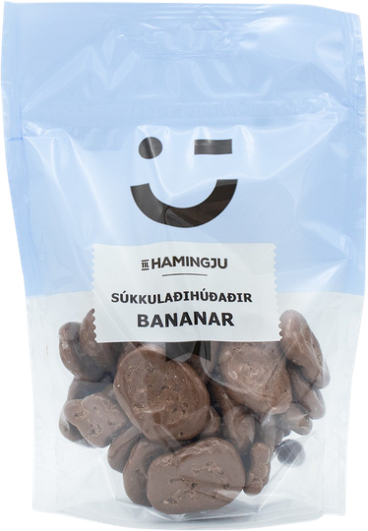
Vörunni var dreift í verslanir Krónunnar, Fjarðarkaup, Samkaupa, Kaupfélag Skagfirðinga og Skaftárskála. Þau sem keypt hafa vörur með ofangreindri „best fyrir” dagsetningu eru vinsamlega beðin um að skila þeim til Nathan & Olsen hf., Klettagörðum 19.

Frekari upplýsingar veitir Hildur Guðrún Baldursdóttir í síma 8479573 eða í tölvupósti hildur.baldursdottir@1912.is

Virðingarfyllst,
Hildur Guðrún Baldursdóttir
Gæðastjóri 1912 / Nathan & Olsen / Ekrunnar/ Emmessíss.

